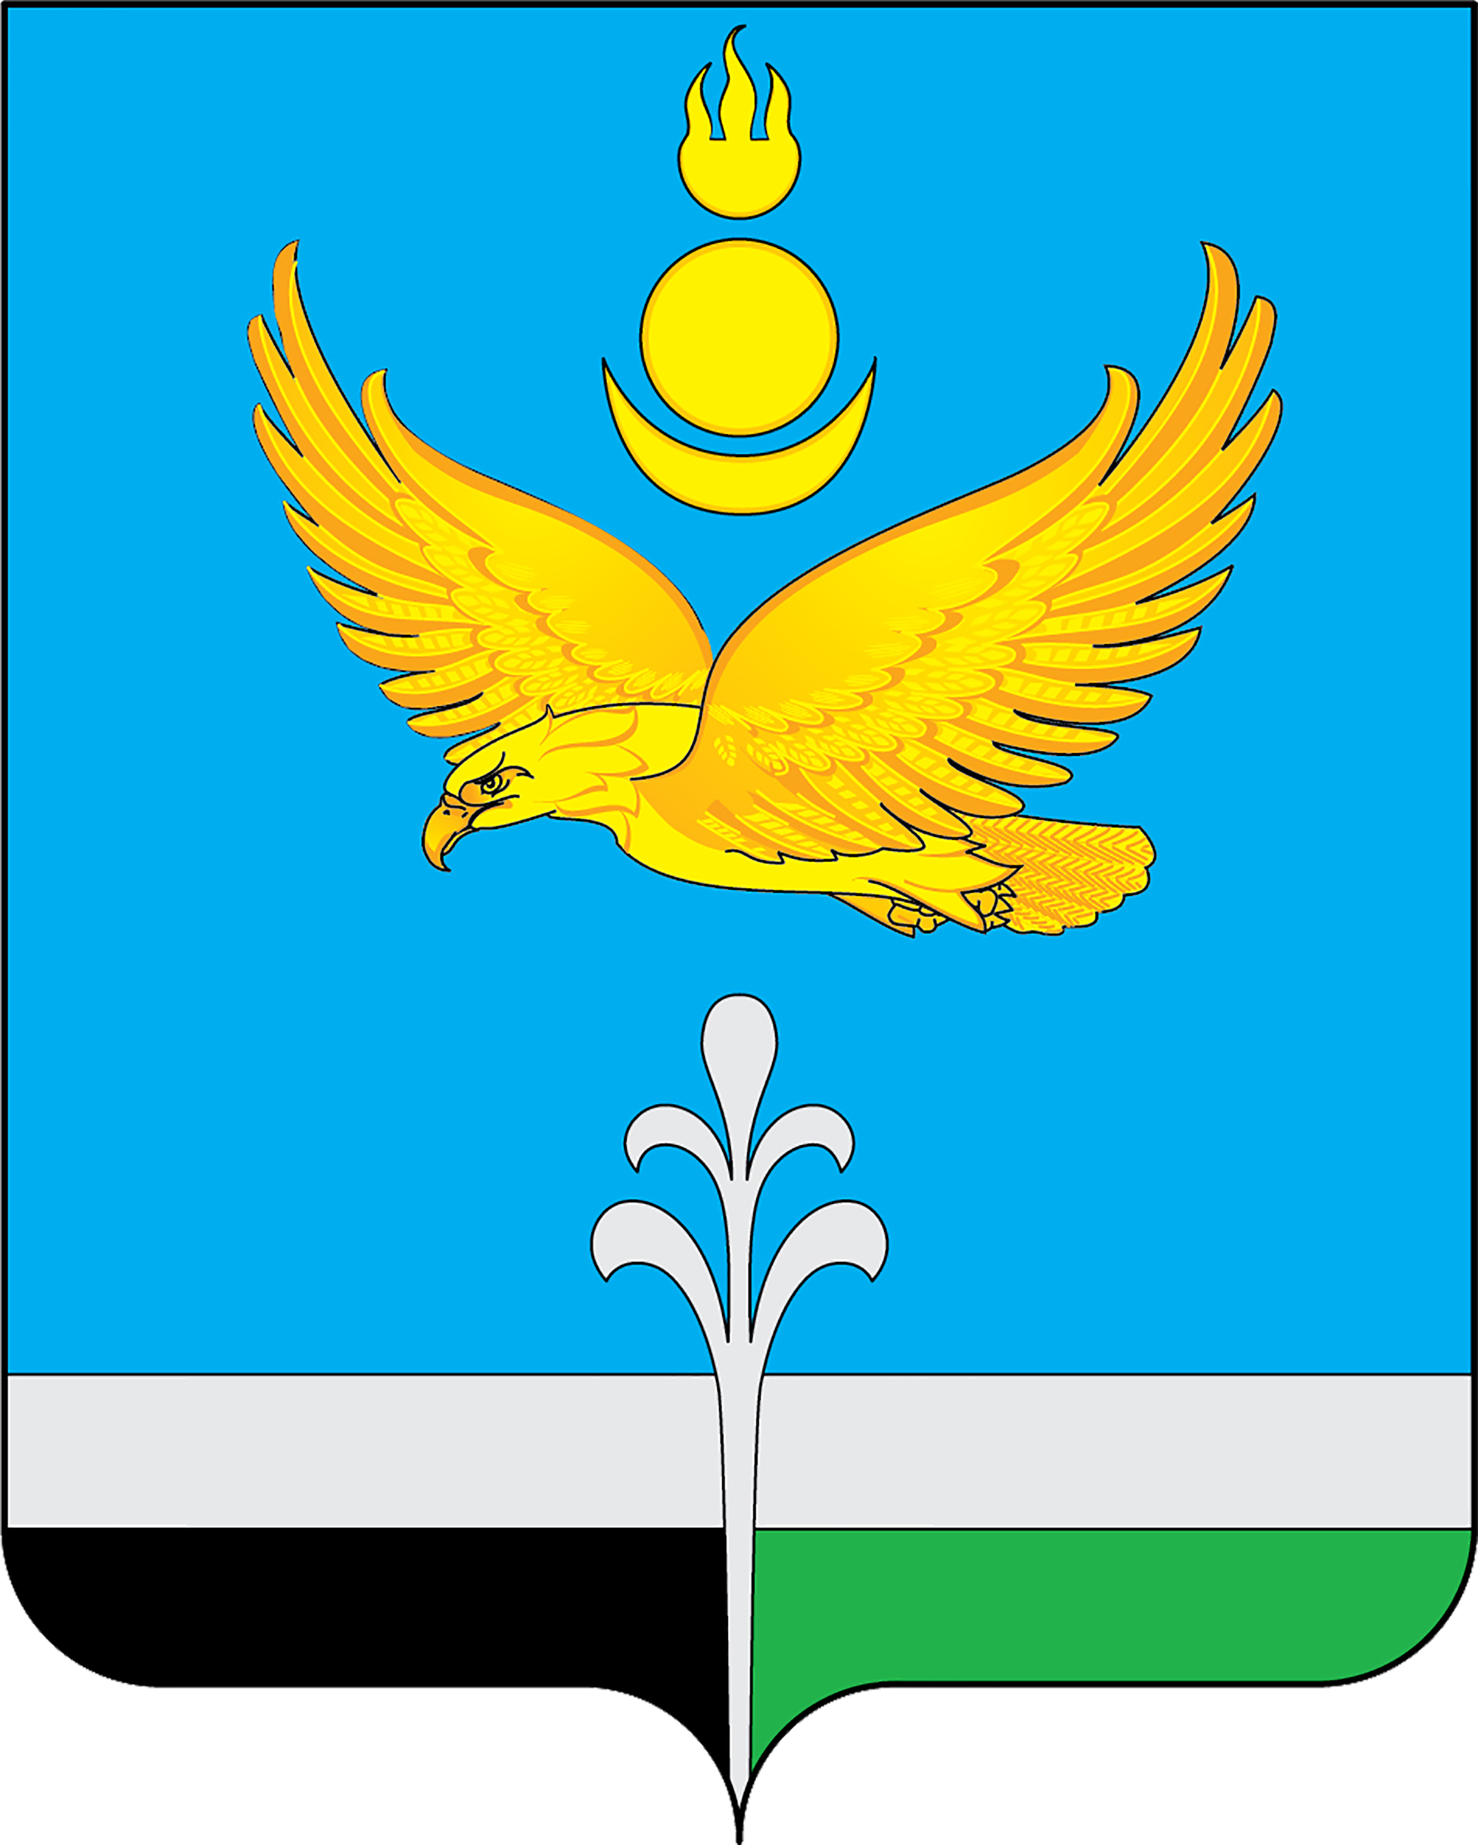
Проект

Муниципальное образование «Нукутский район»

ДУМА МУНИЦИПАЛЬНОГО ОБРАЗОВАНИЯ
«НУКУТСКИЙ РАЙОН»

Восьмой созыв

РЕШЕНИЕ
________2025 № ___ п. Новонукутский

О признании утратившим силу решения
Думы МО «Нукутский район» от 27 апреля 2023 г. № 20
«Об установлении коэффициентов, применяемых к
размеру арендной платы за использование земельных участков,
государственная собственность на которые не разграничена,
расположенных на территории муниципального образования
«Нукутский район»

Во исполнение решения Иркутского областного суда от 18 июля 2024 года, вступившего в законную силу 28 ноября 2024 года, в соответствии с Федеральным законом от 06 октября 2003 г. № 131-ФЗ «Об общих принципах организации местного самоуправления в Российской Федерации», руководствуясь ст.ст. 25, 27 Устава муниципального образования «Нукутский район», Дума

РЕШИЛА:

- Признать утратившим силу решение Думы МО «Нукутский район» от 27 апреля 2023 года № 20 «Об установлении коэффициентов, применяемых к размеру арендной платы за использование земельных участков, государственная собственность на которые не разграничена, расположенных на территории муниципального образования «Нукутский район».
- Опубликовать настоящее решение в печатном издании «Официальный курьер» и разместить на официальном сайте муниципального образования «Нукутский район» в информационно-телекоммуникационной сети «Интернет».

Председатель Думы муниципального
образования «Нукутский район» В.С. Табанаков

Мэр муниципального образования
«Нукутский район» А.М. Платохонов

